NOM Prénom 6ème3
Technologie
CI1 | Un objet technique, à quel besoin répond-t-il ?
CI2 | Un objet technique, de quoi est-il constitué ?
CI3 | Un objet technique, comment fonctionne t’il ?
  CI4 | Les objets techniques, quelles sont les différentes solutions pour répondre à des besoins identiques ?
CI5 | Un objet technique, comment le réaliser ?
CI6 | 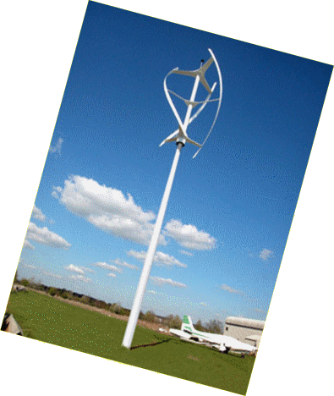  Cet objet technique, me convient-il ?

